**Sveučilište u Rijeci – Odjel za informatiku**

**Diplomski studij „Poslovna informatika“**

Elektroničko gospodarstvo

**Timetabled**

Projektni rad

Nositelj kolegija: prof. dr. sc. Dragan Čišić

Asistent: doc. dr. sc. Vanja Slavuj

Autori:

Voditelj: Hrelja Andrea

Testiranje: Lakičević Lea

Obrada podataka: Molnar Karlo

Dizajn korisničkog sučelja: Percan Toni

Programiranje na serverskoj strani: Tomaš Vicenco

Sadržaj

1 Informacije o projektu 3

2 Projektni plan 4

2.1 Općenito 4

2.2 Poticanje empatije – Empathise 5

2.3 Definiranje (konkretnog) problema – Define 5

2.4 Predlaganje ideja – Ideate 6

2.5 Izrada prototipa – Prototype 6

2.6 Testiranje – Test 6

3 Iteracije 7

3.1 Prva iteracija 7

3.2 Druga iteracija 7

# Informacije o projektu

**Problem**: praćenje aktivnosti vezane uz kolegije na upisanom programu.

**Rješenje:** Aplikacija „*Timetabled“* koja omogućuje praćenje takvih aktivnosti.

Projekt je stvoren u svrhu polaganja kolegija na diplomskom studiju "Poslovna informatika" Odjela za informatiku, Sveučilišta u Rijeci.

* Naziv kolegija: Elektroničko gospodarstvo
* Nositelji kolegija: dr. sc. Dragan Čišić i doc. dr. sc. Vanja Slavuj
* ECTS bodovi: 6
* Akademska godina: 2020/2021

Članovi tima:

* Hrelja Andrea
* Lakičević Lea
* Molnar Karlo
* Percan Toni
* Tomaš Vicenco

Aktivnosti koje se odrađuju u sklopu projekta su dostupne na Trello ploči: <https://trello.com/b/jNqP0wEK/elektroničko-gospodarstvo>

Tehnologije korištene pri izradi projekta:

* [Django](https://www.djangoproject.com/) + PostgreSQL
* [Bootstrap](https://getbootstrap.com/)

# Projektni plan

## Općenito

Projekt se izvodi u iteracijama, a svaka se iteracija sastoji od 5 procesa. Važni procesi unutar iteracije su oni koji zahtijevaju povratnu informaciju od korisnika, a to su procesi poticanja empatije („Empathise“) i testiranje prototipa („Test“).

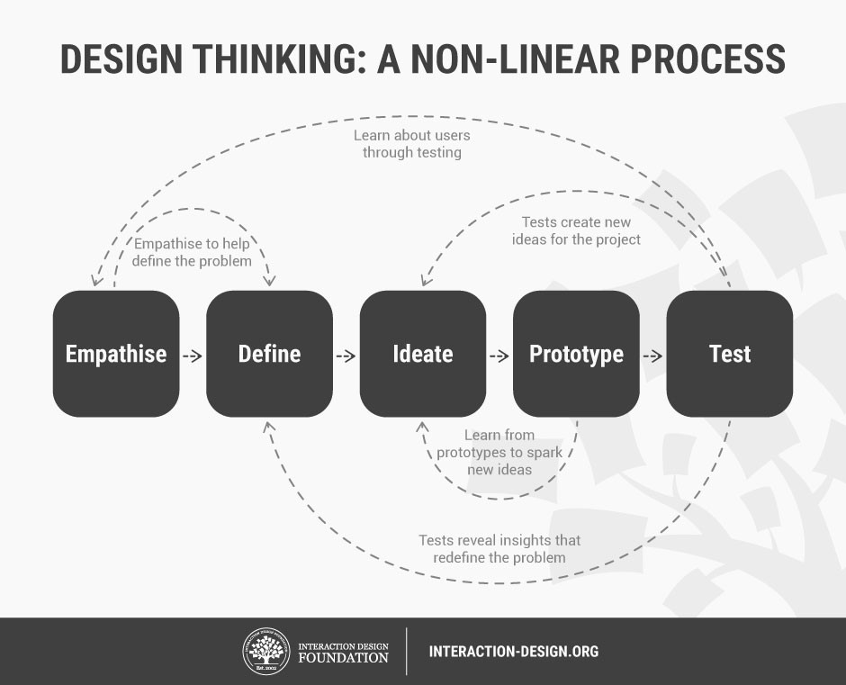

## Poticanje empatije – Empathise

* Trajanje u prvoj iteraciji: 19.11.2020 – 03.12.2020 (15 dana)

Potrebno je razumjeti problem iz gledišta korisnika. Intervjuiranjem korisnika nastojimo njihovim očima sagledati problem te u interakciji s korisnicima doći do rješenja.

U prvoj iteraciji je takva interakcija obavljena putem ankete gdje je cilj dobiti više informacija o tome kako formulirati problem te kako će izgledati finalno rješenje, odnosno inovacija/razvoj.

Anketa daje odgovore na pitanja kako se korisnici ponašaju prema problemu, tj. koje je njihovo rješenje za dani problem. Neka od postavljenih pitanja su:

* Koliko često pregledavate aktivnosti (termine predavanja, vježbi, bodovnih aktivnosti) vezane uz kolegij?
* Da li koristite kalendar (rokovnik, planer) za pregled aktivnosti te u kojem obliku?
* Kako biste željeli dobivati obavijesti o aktivnostima i koliko često?
* Kako biste označili važnost kolegija (po boji, određenoj oznaci...)?
* Smatram da je korisno bilježiti postotak uspješnosti na bodovnim aktivnostima (odgovor u skali od 1 do 5)
* Smatram da je korisno bilježiti prisustvo na predavanjima/vježbama (odgovor u skali od 1 do 5)
* …

Uz prijedlog mogućih rješenja, korisnici će proširiti problem tako što će napomenuti postoji li način gledišta na problem koji nije spomenut u pitanjima.

U idućim je iteracijama proces poticanja empatije zamišljen unutar aplikacije gdje će korisnici nakon testiranja (korištenja) odgovoriti na pitanja koja će se doticati samih funkcionalnosti aplikacije i njihovih izvođenja.

## Definiranje (konkretnog) problema – Define

* Trajanje u prvoj iteraciji: 03.12.2020 – 09.12.2020 (7 dana)

U prva će se iteraciji proces definicije problema potpuno osloniti na provedbu ankete.

Nakon uspješno provedene ankete, potrebno je analizirati odgovore. Analiza odgovora pomoći će pri definiranju konkretnog problema tako što će dati uvid u načine na koje možemo implementirati prototip. Nastojimo definirati načine na koje će se prikazivati aktivnosti vezane uz kolegije i informacije koje će biti dostupne o vezi između studenta i kolegija (bodovi koje je student ostvario na kolegiju za svaku aktivnost, vremenski periodi koje on mora zauzeti da bi uspješno odradio sve obaveze vezane uz kolegij) te način prikaza takvih informacija.

Analiza odgovora će isto tako pružiti informacije o učestalosti korištenja aplikacije te stvoriti bazu početnih korisnika koji će link na aplikaciju dobiti preko email adrese.

U idućim će se iteracijama ovaj proces oslanjati na kratke ankete koje će biti stvorene u okviru aplikacije gdje ćemo moći saznati detaljnije informacije o izdanom rješenju.

## Predlaganje ideja – Ideate

* Trajanje u prvoj iteraciji: 03.12.2020 – 09.12.2020 (7 dana)

Cilj ovog procesa za svrhe projekta biti će ispitivanje problema zadanih u prethodnom procesu. Tako će neka rješenja biti zamijenjena alternativnim rješenjima, sva rješenja će biti pretvorena u funkcionalnosti ili opis aplikacije, a dodatna analiza rješenja biti će provedena u fazama „Test“ i „Empathise“.

Proces predlaganja ideja će biti identičan u svakoj iteraciji projekta.

## Izrada prototipa – Prototype

* Trajanje u prvoj iteraciji: 09.12.2020 – 23.12.2020 (15 dana)

Kada su funkcionalnosti definirane, slijedi prelazak u proces izrade prototipa. U ovom su procesu uloge jasno raspodijeljene te se rad na svodi na individualni rad gdje će se grupno tražiti pomoć, predlagati ideje za olakšavanje izrade i slično.

U prvoj će iteraciji prototip biti izgrađen iz temelja te će dodavanje funkcionalnosti na taj temelj trajati duže nego u kasnijim iteracijama. U kasnijim iteracijama će arhitektura prototipa biti već implementirana te će se funkcionalnosti dodavati s obzirom na ideje koje će biti predložene u procesu definicije te iteracije.

## Testiranje – Test

* Trajanje u prvoj iteraciji: 23.12.2020 – 06.01.2020 (15 dana)

U tijeku izrade prototipa, klasično testiranje će osigurati stabilnu funkcionalnost aplikacije. Nakon što je stabilni prototip objavljen korisnicima, provesti će se testiranje koje će u određenoj mjeri ličiti procesu poticanja empatije korisnika.

Korisničko testiranje će otvoriti omogućiti stvaranje novih pitanja ili preciziranje već postavljenih pitanja, a proces poticanja empatije u obliku testiranja biti će proveden unutar same aplikacije.

Testiranje će u svakoj iteraciji biti identično.

# Funkcionalnosti aplikacije

|  |  |  |
| --- | --- | --- |
| Entitet u bazi podataka | Opis funkcionalnosti | Gotovo |
| Aktivnosti | Student može vidjeti aktivnosti u obliku kalendara | Da |
| Student može samostalno mijenjati informacije o aktivnostima bez administratorskih privilegija | Da |
| Student prima obavijesti putem maila na dnevnoj razini | Ne |
| Student može bilježiti bodove po bodovnim aktivnostima | Da |
| Student može bilježiti prisustvo po nastavnim aktivnostima | Ne |
| Kolegij | Student može pratiti statistiku na razini kolegija | Ne |
| Student može uploadati skripte vezane uz kolegij | Ne |
| Student može označiti kolegije po bojama | Ne |
| * Student može stvoriti grupu u sklopu zadatka za kolegij * Student može podijeliti zadatke između članova grupe * Student može bilježiti plan tijeka izrade projekta | * Ne * Ne * Ne |
| Kalendar | Student može vidjeti kalendar nastave za trenutnu akademsku godinu | Ne |
| Student može aktivnosti u obliku kalendara exportati u Google kalendar/Outlook kalendar… | Ne |

Uz funkcionalnosti postoje ostale zadaće kojima se potrebno posvetiti:

|  |  |  |
| --- | --- | --- |
| Zadatak | Opis | Zadužen kod |
| Obrada podataka za preddiplomski studij | Proći kroz DINP-ove kolegija na preddiplomskom studiju i dovesti ih u CSV format čitljiv našoj aplikaciji | Karlo Molnar |
| Praćenje statistike po kolegiju | Osmisliti prikaze grafova i statističkih listova za svaki kolegij |  |
| Poboljšanje korisničkog iskustva | Kroz korištenje aplikacije argumentirano navesti promjene koje će dovesti do boljeg korisničkog iskustva, po mogućnosti u obliku korisničkih priča | Lea Lakičević |
| Implementacija funkcionalnosti | Implementacija svih navedenih funkcionalnosti koje već nisu aktivne | Andrea Hrelja |
| Upotpunjavanje dokumentacija | Raščlana ovog dokumenta po dijelovima kako je definirano po dokumentu od profesora:   * Dokumentacija projektnog plana * Dokumentacija ankete i njezine provedbe * Dokumentacija analize odgovora i zaključaka (ideja) iz ankete * Dokumentacija po funkcionalnosti * Dokumentacija angažmana korisnika u izradi prototipa („Poboljšanje korisničkog iskustva“) * Dokumentacija posljednje faze „Testiranja“ s stvarnim korisnicima | * Andrea Hrelja  * Andrea Hrelja |

# Iteracije

## Prva iteracija

* Trajanje: 03.12.2020 – 06.01.2020

## Druga iteracija

* Trajanje: 06.01.2020 – 17.01.2020